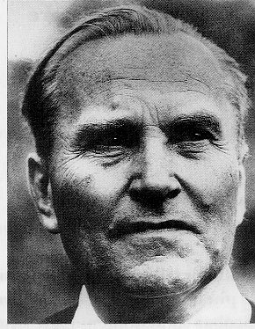
Kacířské teze

o Kacířských esejích

Ohlédnutí za Patočkovými Kacířskými
esejemi o filosofii dějin po třiceti letech

Program kolokvia:

Pondělí 19. června
10.00 Předsedající: Milena Fridmanová
Irena Martínková: Výkon, tíže a lehkost v Kacířských esejích
Ondřej Krása: Pojem „umělosti“ v Kacířských esejích
14.00 Předsedající: Josef Šlerka
Daniel Štech: První světová válka v Kacířských esejích
Erazim Kohák: Společenský význam Patočkova 'společenství otřesených'
16.00 Martin Škabraha: 'Společenství otřesených' a demokracie
Josef Moural: Kacířskost, filosofie a politika

Úterý 20. června
10.00 Předsedající: Irena Martínková
Hynek Janoušek: O smyslu v 3. eseji
Martin Ritter: Kacířství Patočkových Kacířských esejů a jejich heideggerovské východiská
14.00 Předsedající: Hynek Janoušek
Andrea Javorská: Dejinnosť, časovosť a pohyb slobody v Kacírskych esejách
Henrieta Petrovičová: Život v pravde v kontexte Kacírskych esejí
16.00 Klement Mitterpach: Dejinné miesto filozofie
Miloš Kriššák: Škobrtnutí o nic aneb Sókratovo daimonion

Středa 21. června
  - Předsedající: Ondřej Krása
Marcel Nemec: Patočka: Dejiny a dejinnosť
Pavel Prilutskiy: Filosofie dějin Jana Patočky
David Jeřábek: Otázka dějinnosti
14.00 Předsedající: Miloš Kriššák
Sylvie Hnilicová: Role mýtu a náboženství v Patočkově filosofii dějin
Josef Šlerka: Distance v Patočkových Kacířských esejích
16.00 Milena Fridmanová: Patočka versus Arendtová: Individuálna skúsenosť filosofie a politika
Petr Přikryl: K věci filozofie v Patočkových Esejích

